 | COLÉGIO PEDRO II – CAMPUS SÃO CRISTÓVÃO III  TERCEIRA ETAPA LETIVA / 2012  PROVA DE MATEMÁTICA II – 3ª SÉRIE – MANHÃ  COORDENADORA: MARIA HELENA M. M. BACCAR  PROFESSOR: ___________________________ DATA: ____________ | NOTA:
NOME: GABARITO Nº: ______ TURMA: _______

ESTA PROVA VALE 3,5 PONTOS.
NÃO SERÃO ACEITAS RESPOSTAS SEM AS DEVIDAS JUSTIFICATIVAS.

QUESTÃO 1 (Valor: 1,0)
Os vértices de um triângulo são A(4, 1), B(– 6, 5) e C(2, – 1). Calcule:

  - A medida da mediana relativa ao vértice C;

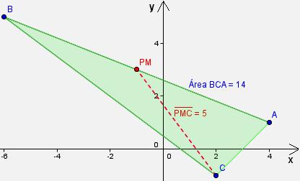
Solução. A mediana relativa ao vértice C é o comprimento do segmento de reta que liga o vértice C ao ponto médio de AB.

$\begin{aligned}\text{PM}(\text{AB})=\left(\frac{4+(−6)}{2},\frac{1+5}{2}\right)=\left(−1, 3\right) \\ d\left(C,\text{PM}(\text{AB})\right)=\sqrt{(2−(−1))^{2}+(−1−3)^{2}}= \\ \sqrt{(3)^{2}+(−4)^{2}}=\sqrt{\text{25}}=5\end{aligned}$.

  - A área do triângulo ABC;

Solução. Dispondo as coordenadas na fórmula da área, temos:

$\begin{aligned}\text{Área}(\text{ABC})=\frac{1}{2}\left\|\begin{matrix}4 & 1 & 1 \\ −6 & 5 & 1 \\ 2 & −1 & 1\end{matrix}\right\|=\frac{1}{2}\text{.}\left|4\text{.}(5+1)−1\text{.}(−6−2)+1(6−\text{10})\right| \\ \text{Área}(\text{ABC})=\frac{1}{2}\text{.}\left|\text{24}+8−4\right|=\frac{1}{2}\text{.}\left|\text{28}\right|=\text{14} u\text{.}a\text{.}\end{aligned}$.

QUESTÃO 2 (Valor: 0,5)

Determine o valor de m, real, para que os pontos A (-1,3), B(2,5) e C(m,3) estejam alinhados.
Solução. Dispondo os pontos na forma matricial e estabelecendo a condição de alinhamento, temos:

$\begin{aligned}\text{ABC}(\text{alinhados})⇒\left|\begin{matrix}−1 & 3 & 1 \\ 2 & 5 & 1 \\ m & 3 & 1\end{matrix}\right|=0⇒−1\text{.}(5−3)−3(2−m)+1\text{.}(6−5m)=0⇒ \\ ⇒−2−6+3m+6−5m=0⇒−2m−2=0⇒2m=−2⇒m=−1\end{aligned}$.

QUESTÃO 3 (Valor: 1,0)
Qual é a área da superfície de uma esfera, se seu raio mede $\frac{1}{5}$ do raio de outra esfera cujo volume é 4500π cm³?
Solução. Considerando E₁ a esfera cuja área deve ser calculada e E₂, a esfera com volume de 4500π cm³, temos:
$\begin{aligned}i) \begin{aligned}\left\{V\left(E_{2}\right)=\frac{4π\text{.}{\left(R_{2}\right)}^{3}}{3} | \right.\end{aligned} \\ \end{aligned}$.

QUESTÃO 4 (Valor: 1,0)

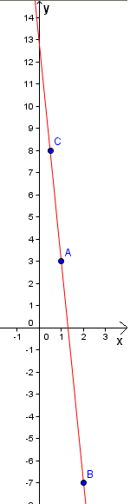
a) Determine a equação da reta que passa pelos pontos A(1,3) e B(2, -7).
Solução 1. Utilizando a forma de determinantes, temos:
$\begin{aligned}r_{\text{AB}}:\left|\begin{matrix}x & y & 1 \\ 1 & 3 & 1 \\ 2 & −7 & 1\end{matrix}\right|=0⇒x\text{.}(3+7)−y(1−2)+1\text{.}(−7−6)=0⇒ \\ r:\text{10}x+y−\text{13}=0\end{aligned}$.

Solução 2. Utilizando o coeficiente angular, temos:

$\begin{aligned}\begin{aligned}\left\{i) m=\frac{3−(−7)}{1−2}=\frac{3+7}{−1}=−\text{10} | \right.\left\{\text{ii}) r:y=\text{mx}+n⇒y=−\text{10}x+n | \right.\end{aligned} \\ \end{aligned}$.

b) Verifique, através de cálculos, se o ponto C(1/2, 8) pertence à reta do item (a):
Solução. Se o ponto C pertencer à reta, suas coordenadas satisfazem à equação da reta.
$\begin{aligned}\left\{y=−\text{10}x+\text{13} | \right.\end{aligned}$.

O ponto C pertence à reta 10x + y – 13 = 0.

